起點 | 電腦教室  5000 | 活動中心  2000 | 新北市  800 | 桃園市  600
英文教室1000 | 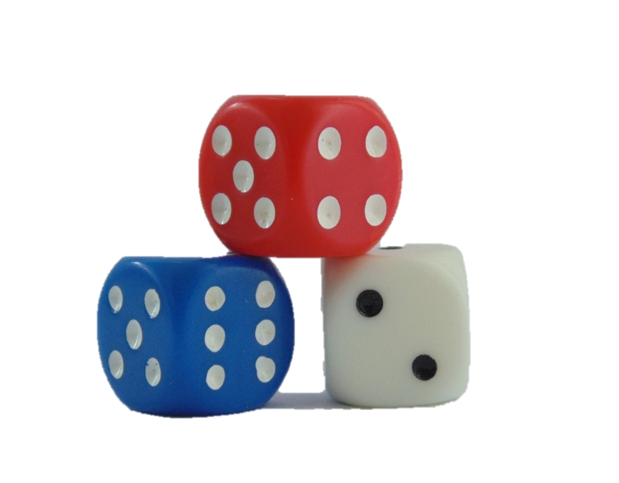  百齡 大富翁 |  |  | 新竹縣  500
花蓮縣  300 |  |  |  | 苗栗縣  300
臺東縣  300 |  |  |  | 恭喜獲得 60 元
屏東縣  400 |  |  |  | 臺中市  800
高雄市  800 |  |  |  | 南投縣  300
恭喜扣 30 元 | 臺南市  600 | 嘉義縣  400 | 雲林縣  300 | 彰化縣  400

